2016 – 2017 оқу жылындағы Первомай негізгі мектебінің
әдістемелік жұмысының қорытындысы туралы есебі
Мектептің әдістемелік жұмысы
Білім беру модернизациясы – даму үрдісі және тұрақты алға ұмтылу, білім беруді біртіндеп жүзеге асыратын және алынған нәтижені нақты талдау және қолдау. Мұғалім мамандық өндірісіндегі қарқынды өзгерістерді бақылап, зерттеп қана қоймай, жаңа технологияларды меңгеруі тиіс. Қазіргі заманда жаңа технология арқылы оқыту теориясына сай бала білім алып қана қоймай, алған білімін әр қашанда керегіне жарата алатындай, азамат етіп қалыптастыру, ұстаз қауымы алдындағы басты міндет болып отыр. Тек қана ішкі мотивациясы жоғары, сын тұрғыдағы тұлға ғана, өздігінен жоғары дәрежедегі маман қатарына жетуі мүмкін. Осы жетістікке жету үшін негізгі роль әдістемелік қызметке бөлінеді.
2016-2017 оқу жылынан бастап мектеп ұжымы мәселесі «Нәтижеге бағытталған сабақ арқылы оқушылардың білім деңгейін арттыру» бойынша жұмыс істеп жатыр.
Бұл тақырыпты алудағы басты мақсат: Ұстаздың шеберлігін, біліктілігін арттыру барысында тәжірибе алмасу, семинарларға қатысу, білім жетілдіру курстарына қатысу. Первомай негізгі мектебінде жылдық бойынша нәтижеге бағдарланған әдістемелік жұмыс ұйымдастырылды, жоспары құрастырылып, іс жүзіне асты. Әдістемелік жұмысты ұйымдастыруда төмендегі міндеттері басшылыққа алынды:
Тәжірибе алмасу барысында үнемі әріптестер сабағына қатысып отыру.
Инновациялық технологиялар арқылы, сабақтың тиімділігін арттыру
Ғылыми-әдістемелік жұмыспен айналысу
Мектепішілік шығармашылық топтың жұмысын нығайту
Озық тәжірибелерді насихаттау, тарату
РО тығыз қарым-қатынаста жұмыс істеу

Мектептің әдістеме бірлестігінің құрамы
Мурат Нурсауле– мектеп директоры
Жакиенова Анар Сериковна- оқу - ісінің меңгерушісі, әдістемелік бірлестік төрайымы
Ахатхан Айтолхын– тәрбие ісінің меңгерушісі

Әдіс бірлестігі | Жетекшісі | Мұғалім саны | Мәселесі
Бастауыш сынып мұғалімдерінің ӘБ | Усетаева Л.С. | 5 | «Бастауыш мектептің педагогикалық үрдісіндегі инновациялық технологияның тиімділігін арттыру»
Орта буын ӘБ | Атагужина А.Ж. | 9 | «Оқыту әдістемесінде жаңа технологияларды ендіру, оқу негіздерін тиімді, ұтымды пайдалану»
Сынып жетекшілерінің ӘБ | Озатбек Хымбат | 10 | «Сынып жетекшілердің кәсіптік және шығармашылық мүдделерін тәрбие жұмысында іске асыру»

Мектептің әдістемелік жұмысының жоспары ұжымның алға қойған міндеттерін шешуге бағытталып құрылады.

Мектептің әдістемелік жұмысы, мұғалімдердің әдістемелік бірлестіктерінде шоғырланған және мектептің әдістемелік кеңесі арқылы басқарылады.
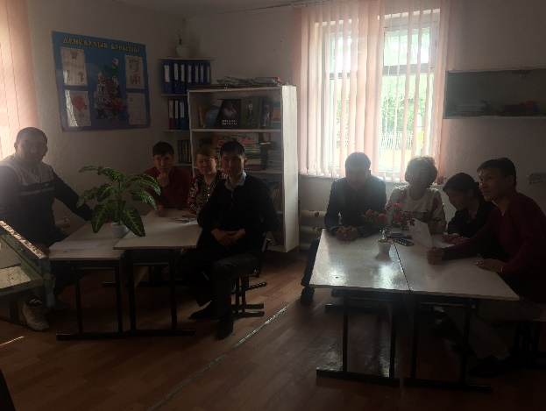
Әдістемелік бірлестіктің отырыстары өз уақытында өтіп тұрды. Онда 2016-2017 оқу жылына арналған мұғалімдердің күнтізбелік жоспары талқыланып, бекітілді. Білім және ғылым министрлігінің әдістемелік нұсқау хатымен таныстырылды. Әдістеме бірлестіктің жылдық жоспары, үйірме, таңдау пәндерінің жоспары талқыланып, бекітілді. Әдістемелік отырыста пән апталығы, пәндік олимпиада материалдарын дайындау, озық іс-тәжірибе мектебімен танысу, ашық сабақтардың жоспары, дарынды оқушылармен жұмыс, педоқулары тақырыбы, аттестация, курстары жайында және басқа да атқарылатын жұмыстар туралы мәселелерді жаңа оқу жылына сай жоспарланды, бекітілді.
Мұғалімдердің педагогикалық шеберлігін және оқушылардың білім, білік дағдыларын көрсететін жұмыстардың біріне пән апталықтарын өткізу жатады. Пән апталықтары кестесі мектепішілік әдістемелік кеңес отырысында құрылды және осы оқу жылында ауқымды іс-шараларды қамту мақсатында пән онкүндіктерін өткізу жоспары жылдың басында жасалынды. 2016 – 2017 оқу жылында жаратылыстану – математика пәндер, гуманитарлық пәндер және бастауыш сыныптар пән апталықтары уақытында өтті.
Пән апталықтары барысында мұғалімдер пәндері бойынша ашық сабақтар, сыныптан тыс іс-шаралар, түрлі сайыстар мен жарыстарды ұйымдастырды.
Мектеп әкімшілігі оқу-тәрбие процесіне ақпараттық технологияны жаппай енгізу барысын қадағалайды, өйткені ақпараттық-коммуникативтік технология қазіргі заманға сай білім берудің бірден-бір жолы. Әр пән мұғалімі өз жұмысында білім тексеруге тест, жаңа сабақ түсіндіруде көрнекіліктер, өзіндік жұмыстар үшін түрлі тапсырмалар және электрондық тапсырмаларды осы ақпараттық-коммуникативтік технология негізінде жинақтайды. Мұғалімдермен қоса оқушылар да өз жұмыстарында компьютерді кеңінен қолданады. Сонымен қатар ұжымда басқа да педтехнологиялар, атап айтқанда сын тұрғысынан ойлау, деңгейлеп-саралап оқыту, ойын технологиялары қолданылады.

Мұғалімдердің білім беру үрдісінде жаңа технологияларды қолдануға деген ынтасының артқанын «шеберлік-сынып», дәсүрлі емес сабақтары, Жакиенова Анар Серікқызы 3 деңгейлі мұғалімнің Кембридж оқыту бағдарламасы курсының 7 модуль элементтерін кіріктіре өткізген жаңаша сабақтары арқылы ұстаздық шеберліктерін паш етсе, ата-аналармен өткізілген «Бала тәрбиесі отбасынан» атты ашық ата-аналар жиналысының ерекше формасы ата-аналарға да, оқушыларға да тәрбиелік мәні зор болды.

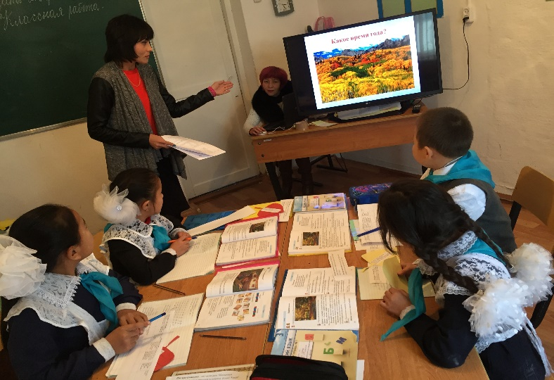
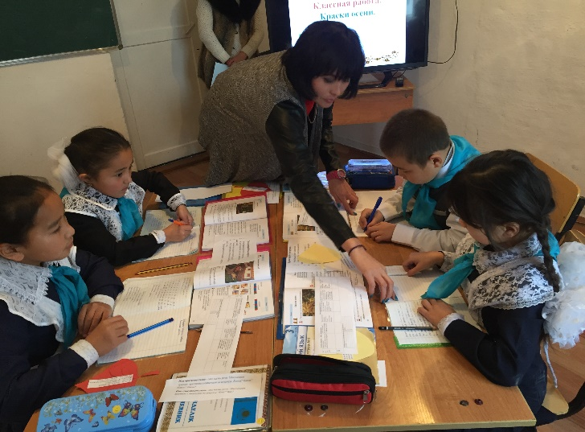
Мұғалімдердің кәсіби шеберлігін арттыру үшін түрлі деңгейдегі біліктілігін арттыру курстарынан өтуде. Өткен оқу жылында І деңгейлі бағдарламалары аясында І (ілгері) деңгей бағдарламасын 1 мұғалім – Мурат Нурсауле аяқтады. 2015 жылы орыс тілі пәнінің мұғалімі Жакиенова А.С. ІІІ деңгей бағдарламасын аяқтаған, сол арқылы 2016 – 2017 оқу жыл бойы бағдарлама бойынша сабақтар жүргізді. 3 сынып оқушылармен ашық сабақтың тақырыбы: «Краски осени» және 7 сыныпта «Превосходная степень имени прилагательного» орыс тілі және қазақ тілі пәнімен кіріктірілген ашық сабақтар 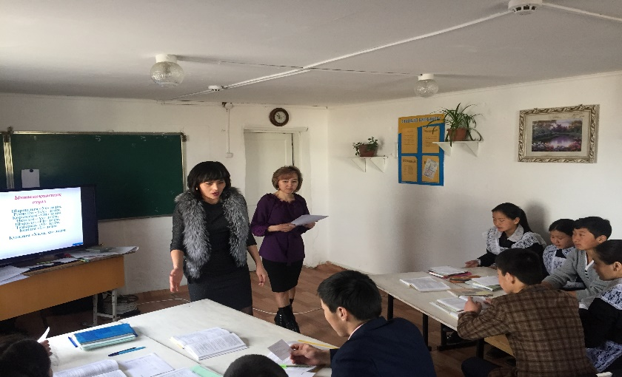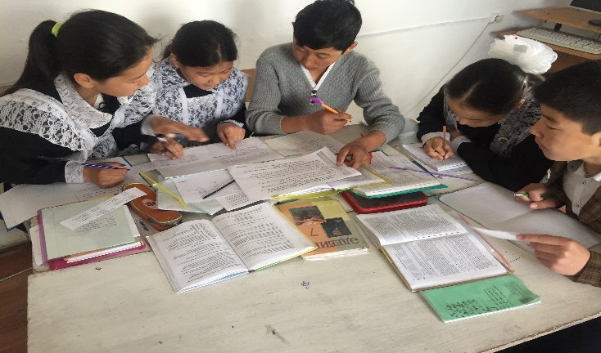өткізді. Атагужина А

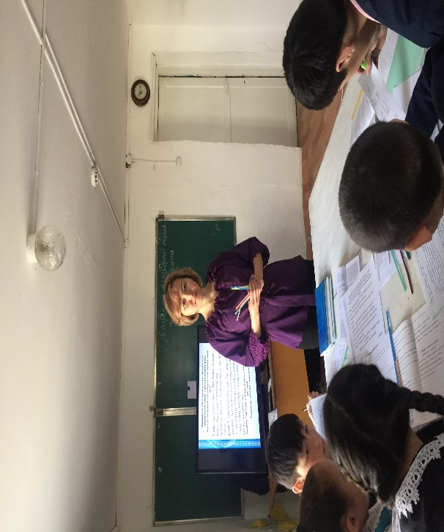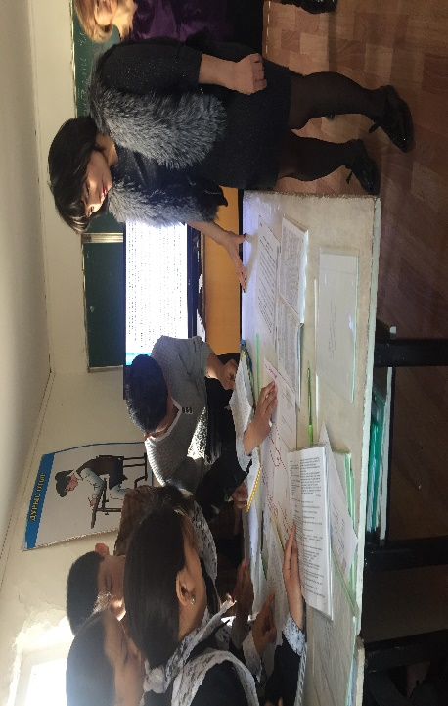

Қазақ тілі пәнінің мұғалімі Атагужина А.Ж. бірге қысқа мерзімді жоспарды бірігіп құрастырды.
Дарынды балаларды анықтау мәселесі, бұл білім беру ұйымдарындағы балалардың танымдық және тұлғалық дамуы үшін жағдайлар жасау оларды жан-жақты дамыту болып табылады. Біздің мектебімізде дарынды балалармен жұмыс міндеттері төмендегідей:
- оқушының тұлғалық және танымдық қабілетін дамыту;
- оқушыларға қосымша сабақтар ұйымдастыру, білімдерін жетекшілер көмек беру арқылы жетілдіру;
- пәнаралық сабақтастық арқылы басты мәселеге назар аудару;
- сабақтан тыс қоғамдық жұмыстардың маңызын арттыру.
Дарынды оқушылардың білім, білік дағдыларын арттыру мақсатында жекеленген жоспарлар жасалып, бекітілді. Жоспарға сай әр ай сайын дарынды оқушылар мен пән мұғалімдері жұмыс жүргізді.
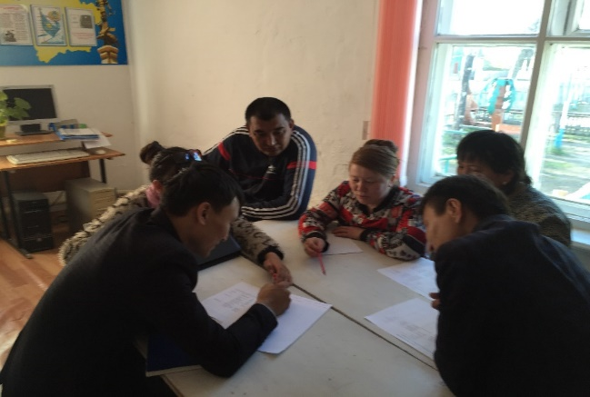
Дарынды және талантты оқушыларды дамытуда оқушылардың зияткерлік қырларын жетілдіру үшін олимпиадалар, конкурстар, ғылыми жобаларға тарту қолға алынуда. 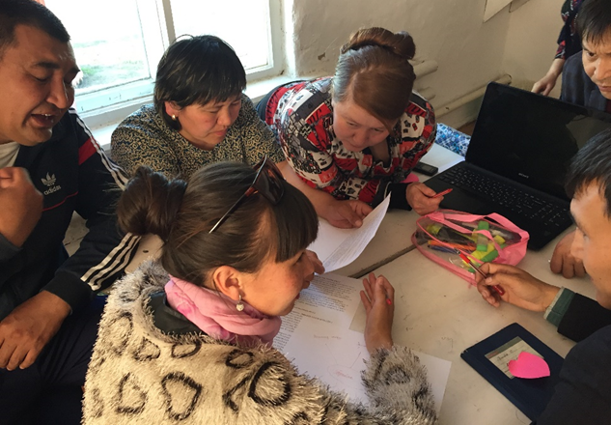
«Қазақстандықтар жоғары білімді ұлт болуы керек» деп президентіміз- Н.Ә.Назарбаев айтқандай, еліміздің болашағы жас ұрпаққа сапалы білім, саналы тәрбие беруде мұғалімдеріміз шығармашылықпен жұмыс атқаруда.
Мектебімізде оқушылар саны аз болса да оқушыларды аудандық жарыстарға қатыстырып тұрдық. Аудандық оқушылардың олимпиадасына қазақ тілі мұғалімі Атагужина А.Ж. және тарих пәнінің мұғалімі Уай Мейрамхан өздерінің оқушыларын қатыстырды. Жакиенова А.С., Атагужина А.Ж., Уай Мейрамхан аудандық пән олимпиадасына да оқушыларды қатыстырып жүлделі орындарға ие болды, және сәуір айында өткен «Абай оқуларына» қатыстық.
Барлық оқушылардың білім үлгерімі 100 %. Мектеп бойынша оқушылардың білім сапасы 76 %.
«Ұстаз ұлы ұғым» десек, осы бір ізгілікті атқа лайық жандар арамызда баршылық.

Первомай негізгі мектебінің 2015-2016 және 2016-2017 оқу жылында жас мамандармен атқарылған жұмыстар есебі.
2015 - 2016 оқу жылында жас мамандарды тәрбиелеп, жұмыстарына бағыт беру мақсатында, тәлімгерлер бекітілді. 1. Бастауыш сынып мұғалімі Усетаева Л.С. - жас маман бастауыш сынып мұғалімі Хабсеит Жанилға тәлімгер; Бастауыш сынып мұғалім Тасова Д.Т., жас маман даярлық тобының мұғалімі Мурат Ахсаулеге тәлімгер, қазақ тілі және әдебиеті пәні мұғалімі Макетаева А.Ж., жас маман физика, технология пәні мұғалімі Мурат Бауыржанға тәлімгер; Орыс тілі және әдебиеті пәні мұғалімі Жакиенова А.С., жас маман математика пәні мұғалімі Озатбек Хымбатқа тәлімгер болып тағайындалды. Жас мамандар мектебінің 2015-2016 оқу жылының міндеті: Жас мұғалімдердің кәсіби шеберлігін арттыру. Жас мұғалімдерді шығармашылықпен жұмыс істеуге үйрету. Жас мұғалімдердің өз білімін үнемі тереңдетіп отыруын бақылау. Ең алдымен жас маманды педагог жұмыстары және ережелерімен таныстырып өтті. Оқу жылының басында әдістемелік нұсқау хатпен, нормативтік құжаттармен жә-не пәндер бойынша оқу бағдарламасымен таныстырып және түсіндіріп өттілді.
Сағат жүктемесін ескере отырып, сабақ кестесі мен күнтізбелік - тақырыптық жоспарды құрастырып жазуға үйреттілді. Сондай –ақ, күнделікті сабақ жоспарларының: білімділік, дамытушылық және тәрбиелік мақсат аспектілерін қарастыра, жас ұстазға күнтізбелік сабақ жоспарларының құрылымын әзірлеуге үйретіп ақыл-кеңестерді беріп отырды.
Сынып журналының талаптарымен таныстырып, дұрыс толтыруды қадағалап отырылды. Күнделікті сабақтарға қажетті әдістемелік және дидактикалық материалдарды, тиісті құрал-жабдықтарды таңдауға көмек көрсеттілді.
Факультативтік қурс пен таңдамалы сабақ бағдарламалары мен жоспарларын, тәрбие жұмысының жоспары жайлы түсіндіріліп, оларды құрастыру жолдарын қарастырды. Оқушылардың іс- қағаздарын жүргізу және жөндеу туралы нұсқау берілді. Жас маманға өз білімін одан әрі жетілдіру үшін педагогикалық ғылыми- әдістемелік әдебиеттерге, республикалық кәсіби басылымдарға жазылуға және таңдауға ұсыныс жасалды. Соңымен қатар өз білімін жетілдіру жоспарын құрастыруға бағыт берілді.
Жас маманның жұмысын бақылауда оның сабақтарына, сыныптан тыс өткізген іс-шараларына қатысып, сабақты өткізген соң толық талдау жасап отырылды. Жас мамандар тәлімгер ұстаздардың сабақтарына үнемі қатысып отырды. Басқа да тәжірибелі мұғалімдердің сабақтарына қатысып, сабаққа қатысу дәптерін толтыру жолдарын көрсеттілді.
Жас маманға оқу – тәрбие үрдісінде қиындық келтіретін мәселелер бойынша көмек көрсетілді. Алдымен сыныппен және ата-аналармен жұмыс жүргізу туралы кеңестер берілді. Сапалы білім мен тәрбие болу үшін мектеп және ата-ана тығыз байланыста болуы қажет екендігі ескертілді. Ата-аналар жиналысы тоқсан сайын өтіліп отырды. Ата-аналардың жас маманға деген көз қарасы өте жақсы.
Жас мамандарға дәптерлер мен күнделіктің жүргізу талаптарымен таныстырып, оқушылардың каллиаграфиясы мен дәптерлерді ұстау сапасы жөнінде кеңес берілді.
І-ІІ жартыжылдықта оқушылардың оқу жылдамдығы тексерілді. Оқушылардың оқу жылдамдығын арттыру үшін жекелей жұмыс жасау жоспары әзірленіп, сабақтан кейін қосымша сабақ беріп отырады.
Сыныптағы дарынды және үлгерімі төмен оқушылармен жұмыс жасау жоспары құрылып, іске асуда. Оқу үрдісінде керек материалдарды арнайы папкаға жинақтауды кеңес берілді. Жас маманның шығармашылық портфолиосы мен оқушылардың портфолиосын жинақтауға бағыт берілді.
Жас маманға мектеп басшылары жасаған ескерту мен қателіктерді дер кезінде түзетуге көмек жасап, қайта тексеруден өткіздім. Алдағы уақытта жас маманмен жоспарланған жылдық жұмыс жоспары іске асты деуге болады.
Жалпы қорыта келгенде, жас мамандардың педагогикалық жұмысқа бейімі бар, сыныппен жұмыс істей алады, әр іске жауапкершілікпен қарайды деп айтуға болады. Келешекте жақсы ұстаз болатынына сенімдіміз.

Жас мамандар мектебі

2016-2017 оқу жылы
Елбасымыз Нұрсұлтан Әбішұлы Назарбаев: «Еліміздің ертеңі бүгінгі жас ұрпақтың қолында, ал жас ұрпақтың тағдыры ұстаздардың қолында» - деген. Ал мектепке мұғалім болып кеше ғана оқуды аяқтаған жас маман келгенде, оған барлық әдістемелік көмек көрсетілуі тиіс.
Мектебімізде жас мамандар 2016-2017 оқу жылы басында 3 болса, оның біреуі Адебиет Ельдаурен-биология пәні мұғалімі және Аманбек Жәрдемгүл бастауыш сынып мұғалімі жұмысқа жаңадан орналасқандар. Жас мамандармен жүргізілетін жұмыс жоспары жасалып, жас мамандардың сабақтарына қатысып әдістемелік көмек көрсетіледі. Күнтізбелік жоспарларының жасалуына және сабақ жоспарының жазылуына көмектесті. Оқу-тәрбие үрдісіндегі нормативті құжаттармен жұмыс істеуге үйретті.
Тәлімгер жас мамандарға жоспарды қалай жазу керектігі, журналды қалай толтыру керектігі айтылды.
"Жас мамандар» мектебінің жетекшісі болып директордың оқу ісі жөніндегі орынбасары, орыс тілі пәнінің мұғалімі Жакиенова А.С. тағайындалды. Жас мамандарды тәрбиелеп, жұмыстарына бағыт беру мақсатында, тәлімгерлер бекітілді.

№ | Мұғалімнің аты-жөні | Мамандығы | Оқытатын пәні | Тәлімгері
1 | Аманбек Жәрдемгүл | Мектепалды даярлық тобы мұғалімі | Бастауыш сынып мұғалімі | Тасова Д.Т
2 | Адебиет Ельдаурен | Биология пәні мұғалімі | Биология пәні мұғалімі | Атагужина А.Ж.
3 | Мурат Ахсауле | Мектепалды даярлық тобы мұғалімі | Мектепалды даярлық тобы мұғалімі | Усетаева Л.С.

«Жас мамандар мектебінің» 2016-2017 оқу жылының жоспары
Мақсаты:
Теориялық білімдері мен педагогикалық біліктілігін арттыру үшін
жас мамандарға әдістемелік , практикалық көмек көрсету
Міндеттері:
Жас мамандарға өздігінен үздіксіз кәсіби білім алуға деген көзқарас қалыптастыру
оқушыларды оқу пәндерінің негіздеріне оқытуда, олармен сыныптан тыс жұмыс
жүргізуде тиімді психология-педагогикалық әдіс-тәсілдерді іріктеу, оларды
қолдану дағдыларын дамыту;
кәсіби қызметіне тікелей қатысы бар нормативтік
құқықтық актілерді басшылыққа ала білуге баулу

1. .Жыл басынан жоспар құрып , жұмыс жасауға мүмкіндіктер қарастырылды.,
2. Әдістемелік жоспар құруға көмектесіп, бірігіп жасадық. Сонымен қатар күнделікті сабақ жоспарын құру үлгісімен таныстырдым.
Шығармашылық тақырыбы таңдалды. Сынып және тәрбие журналын қалай қозғалтуды түсіндірілді.
1. Журналды нөмірлеңіздер.
2. Сабақ берілген күндерін бір жолға толтырыңыз /баспалдақ ретінде емес/!
3. Айлар қазақ тілінде
4. Күндер, айлар араб санымен толтырылады.
5. Еңбек сабағы – үй жұмысы шығармашылық түрінде беріледі /мазмұндау деген жазылмайды/
6. Күндер сабақ кестесі бойынша белгіленеді
7. Оқушының нөмірін алфавит кітабы бойынша толтырылады
8. Ағылшын тілі сабақ қазақ тілінде толтырылады
9. Журнал көк қаламмен толтырылады
10. Оқушылардың және мұғалімдердің аты – тегі келесі тізімі бойынша толтырылады
11. Қалған кестелер бұрынғыдай толық толтырылады
12. Пәннің аты кіші әріптермен жазалады, Қазақстан тарихы бас әріппен жазылады.
13. Мұғалімнің тегі, аты, әкесінің аты толық жазылады.
14. Арнайы конверт анықтамаларға керек!
15. Сабақ жоспарларының ай-күні, күнтізбелік-тақырыптық жоспармен және журналмен сай жазылуы керек.
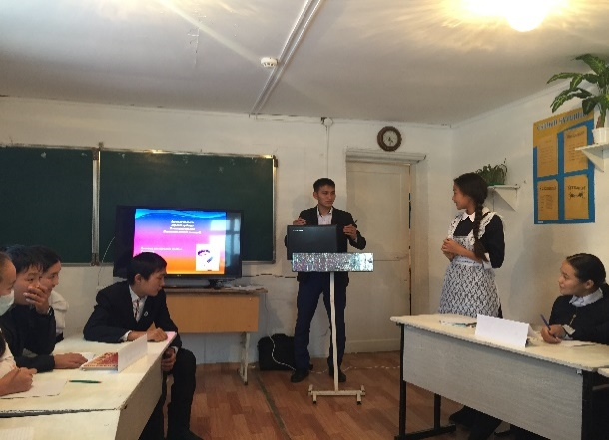
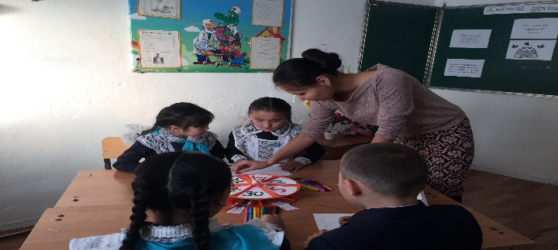
3. Қазан айында жас маман биология пәнінің мұғалімі Адебиет Ельдаурен іс-тәжірибемен алмасу бойынша орыс тілі, қазақ тілі, химия пән мұғалімдерінің сабақтарына қатысты. Және де оқу ісінің меңгерушісі Жакиенова А.С., қазақ тілі мен әдебиет пәнінің мұғалімі Атагужина А.Ж., 8-сыныпқа биология пәніне қатысып, жас маманға сабақ берудің тиімді жолдары, әдіс-тәсілдерді қолдану, жаңа технологияны игеру туралы ұсыныстар айтылды. Жалпы мұғалімнің құлшынысы жақсы жолға қойылған, теориялық білімі жинақталған, сабақ берудің жүйесі құрылымы көңілден шығады. Оқушыларды баулай біледі, берілген тапсырмалары тартымды, оқушылардың ынтасын арттыра білді. Және де 6-9 сынып оқушыларының арасында сыныптан тыс өткізген интеллектуалдық сайыс «ХХІ – ғасыр көшбасшысы» жақсы деңгейде өткізілді. Оқушыларға ғылыми көзқарасын қалыптастыра білді. Оқушылар сайыста жылдам ойлау, тез шешім қабылдау, өз пікірін жеткізе білу, топ ішінде талқылау, өз ойын дәл, тиянақты айта білуге дағдыландырды. Жас маманға ұсыныстар айтылды: уақытты тиімді пайдалану; тапсырмаларды дұрыс ұсына білу,бағалау критерийлерін қолдану, кері байланыс орнату. Қорыта айтқанда жас маманның жұмысқа деген ниеті, талпынысы жақсы. Тәлімгермен тығыз жұмыс жасайтыны көрінеді, сезіледі. Тапсырманы дереу орындап, айтқанды екі етпейді.
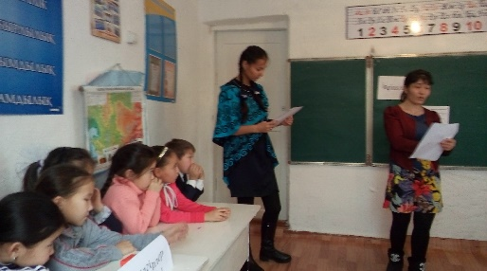
Ал келесі бастауыш сынып мұғалімдер: Аманбек Ж., Мурат А., тәлімгерлер Усетаева Л.С. және Тасова Д.Т. 2-4 сыныптар арасында «Тапқыр болсан озып көр» интеллектуалды сайыс өткізді. Сайыстың мақсаты: Оқушылардың меңгерген білім деңгейін анықтау, ойлау қабілеттерін дамыту, сөйлеу мәдениетін жетілдіру, білімді жан-жақты болуға үйрету. Сыныптан тыс сабақ тартымды өтті деуге болады, себебі оқушылар қойған сұраққа жауап берді. Тапсырмалары жас ерекшеліктеріне сай. Топтық жұмыс болды. Геометриялық фигура арқылы топқа бөлді. Мұғалімдердің ұйымдастыру қабілеттері жаман емес. Оқушылар белсенді, логикалық ойлау қабілеттері жақсы. Жас мұғалімдер өзін-өзі ұстауы, оқушылармен қарым-қатынасы жақсы. Сыныптан тыс сабақ 4 кезеңнен тұрады. Әсіресе 2-ші «Полиглот» турда оқушылар ашылды, ойлары, сөздері дәл анық. Сыныптан тыс іс-шара тартымды өтті деуге балатынын айтуға болады. Ұсыныс: Көрнекілік тақырыпқа сай болуы керек, топқа тапсырма берген кезде нақты, тез жауап алу керек, сұрақтарды қойған кезде, кезектесіп берілуы керек.

4 . Апта сайын сабағына қатысып ,әдістемелік кеңес берілді.
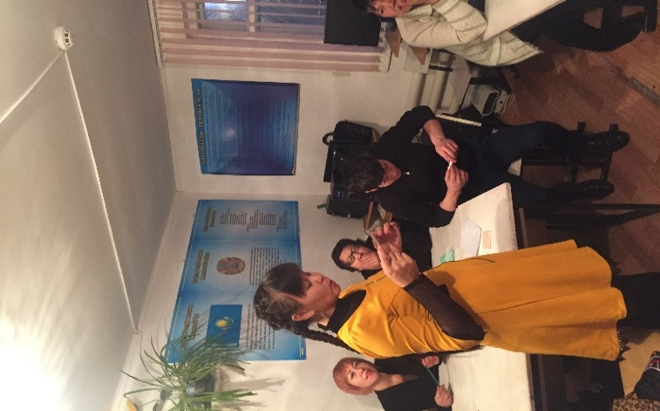
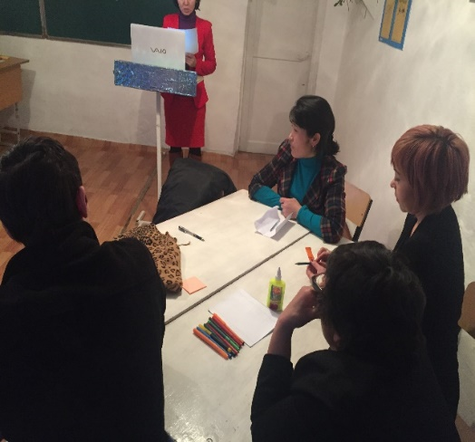
Жас мамандар тәлімгер ұстаздардың сабақтарына қатысып, білмегенің келіп сұрап ақыл кеңес алады. Жас мамандарға көмек ретінде әдістемелік семинар өткізілді. Жауапты Жакиенова А.С. және Атагужина А.Ж. Әдістемелік семинар отырысы ерекше түрінде өткізілді. Ең басты мақсатымыз теориялық білімдері мен педагогикалық біліктілігін арттыру үшін жас мамандарға әдістемелік, практикалық көмек көрсету. Отырыстың бас кезінде жас мамандармен психологиялық тренинг өткізілді. Содан соң әң шумағына байланысты екі топ бойынша жұмыс атқарылды. Семинарда математика пәнінің мұғалімі Озатбек Хымбатқа «Жаратылыстану және математикалық пәндерді оқытуда ақпараттық технологияларды қолданудың ерекшеліктері» туралы тоқталып кетті. Әлемдік білім беру кеңістігіне ену педагогика теориясы мен оқу тәрбие үрдісіндегі елеулі өзгерістерге байланысты: білім беру парадигмасы өзгерді, білім берудің мазмұны жаңарып, жаңа көзқарас басқаша қарым – қатынас, өзгеше менталитет пайда болуда және педагогикалық технологияның кеңінен қолданылуына және ғылымның рөліне мән беру керек деп айтып кетті. Жалпы білім беретін мектептерде жаратылыстану – математикалық пәндерден білім алушылардың оқу тәрбие үдерісінде педагогикалық технологияларды тиімді пайдалану оқушылардың өздігінен білім алу, сыни тұрғыдан ойлау, топпен және жеке жұмыс жасау, зерттеу жұмыстарын орындау, коммуникативтік қарым – қатынас қабілеттерін, оның ішінде тілдік дағдыларды дамытуда, білім деңгейін көтеруде әсері мол. Пән мұғалімі өз сөзінде Қараевтің «Деңгейлеп саралап оқыту технологиясы» қолданатының атап кетті. Өзінің әдіс-тәсілімен бөлісті. Содан соң жоспар бойынша жас мамандарға арналған психологиялық жағдаяттық сұрақтар үлестірілді. Әрбір жас маман тығырықтан шығып, өз жауап нұсқаларын айтты.
Мамыр айында өткен жас мамандар сайысы сәтті өтті деуге болады. Ең бірінші жас мамандар жреби тарту арқылы сайысқа қатысты, бірінші болып, биология пәнінің мұғалімі Адебиет Ельдаурен өзін слайд арқылы таныстырды. Таныстыруда мәліметтері нақты көрсетілген. Өз жайлы, атқарылған жұмыстары бойынша ақпарат жеткілікті қамтылды. Регламент уақыты сақталды.
Екінші болып мектеп алды даярлық тобының мұғалімі Мурат Ақсауле өзін ауызша таныстырды. Қысқаша өз жайлы тоқталды.
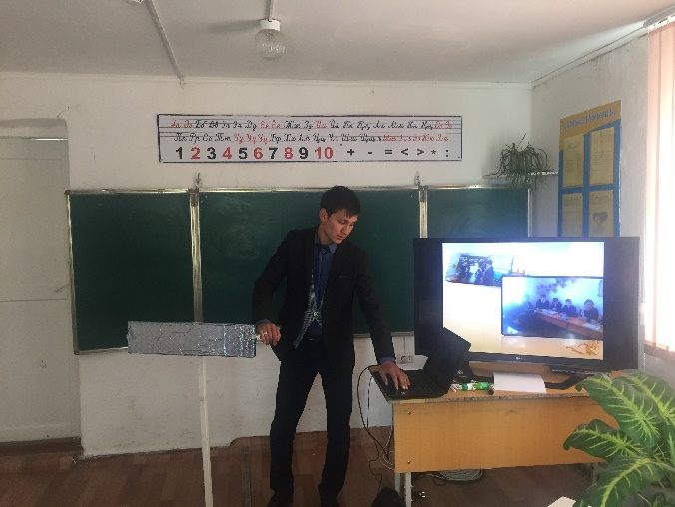
Екінші кезенінде жас мамандар сыныптан тыс іс-шараларын өткізді шебер –әдістерін көрсетті, ерекше атап кетсек, жас маман Адебиет Е. өзінің іскерлігін танытып, мұғалімдермен тренинг өткізіп, екі топқа бөліп өткізді. Сыныптан тыс іс-шарасы қызықты да, тартымды ұйымдастырылды, сын тұрғысынан ойлау элементтерін қолданды. СТО әлемді шарлау стратегиясы бойынша. Мұғалімдер топтық жұмыс жасап, пікір алмасты.
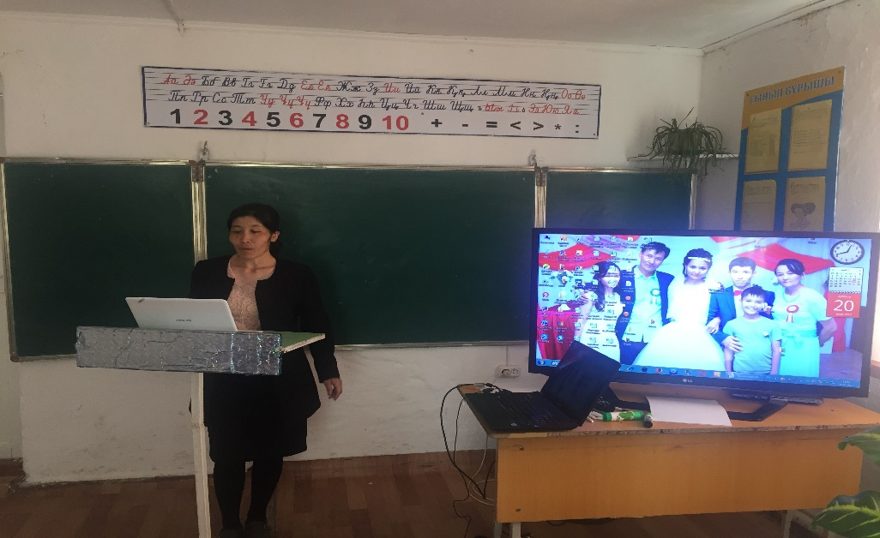
Келесі жас маман Мурат Ақсауле сыныптан тыс іс-шарасын ауызша айттып кетті. Бүлдіршін балалармен жасалған жұмыстарына тоқталды.
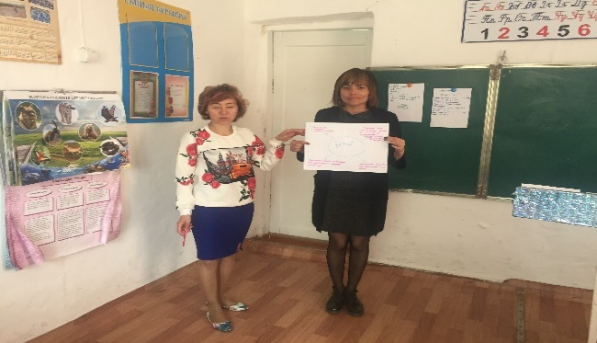
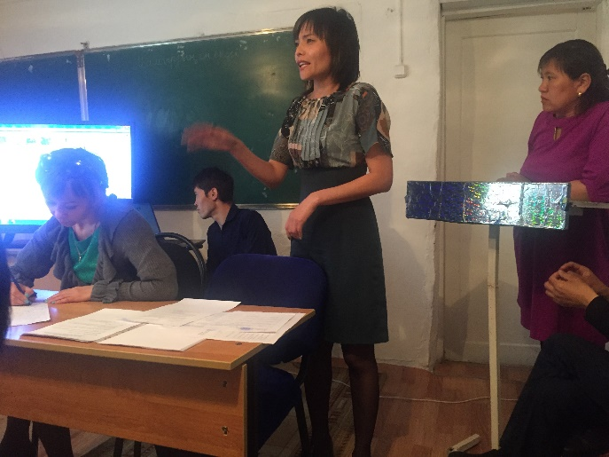
Қорыта келе, екі жас маманға қатысқан мұғалімдер, тәлімгерлер ұсыныс беріп, бағалау критерия арқылы өз қорытындысын шығарды. Жақсы нәтиже көрсеткені, өзінің жұмысын насихаттау, ерекше сыныптан тыс іс-шарасын өткізгені үшін СТО өз тәжірибесінде қолдана білгені, меңгергені, шығармашылық танытқаны үшін жас маман Адебиет Ельдаурен бірінші орынмен марапатталды. Жас маманға пән мұғалімдері ықыласын білдіріп, тәлімгер ұстазға ризашылық айтты. Мурат Ақсаулеге шығармашылық табыс тіледі.
Екінші мәселе бойынша оқу ісінің меңгерушісі Жакиенова А.С. жыл қорытындысы және жаңа оқу жылына қойылатын міндеттерді анықтау туралы мәлімет берді.
Қаулы:
- Жас маман Адебиет Ельдаурен 1 орынмен марапатталсын.
- 2016-2017 оқу жылының жас маман мектебі жылдық жұмыс жоспары қанағаттанарлық деп есептелсін.

5 Оқулық,күнделік ,дәптермен жұмыс жасауын қадағалап отырамыз.
Ата-аналармен қарым қатынас жасауды әдетке айналдырумен бірге қатынасу дәптерді қолданады. Ата-аналар жиналысы тоқсан сайын өтіліп отырады. Ата-аналардың жас маманға деген көз қарасы өте жақсы.

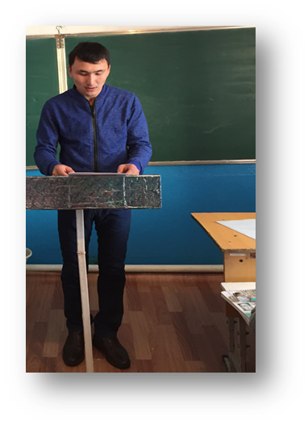
6. Оқушылармен жекелей жұмыс жасау жоспары, дарынды оқушылармен жұмыс жасау жоспары құрылып іске асуда. Сабақтан қалып жүрген оқушыларға жеке қосымша сабақ беріп отырады. Мектеп және мектептен тыс іс-шараларға белсенді, оқушылары да үнемі қатысып отырады.

7. Әр тоқсан бойынша жасаған жұмыс жөнінде есеп беріліп, жас маманға қойылатын талаптарды қағаз түрінде жазып тапсырып ,жұмыс жасау нұсқаулар беріледі, бақылау,диктант,шығарма жазуына көп қөңіл бөлуді алға қойғанымыз тиімді екені көрінуде.

8. Сынып оқушылары оқуғада, тәрбие, тәртіпкеде, жақсы қалыптасты деуге болады. Оқушылардың оқуға, өнерге деген қызығушылығы жылдан жылға дамуда.

9. Бастауыш сыныптар арасында өтілген апталықта және жоғары сыныптарда Қазақ тілі «Математика» «Әдебиет», биология пәнінен сыныптан тыс іс-шарлар, ашық сабақтар беруіне көмек нұсқаулар берілді, өте жақсы деген бағалар алды. Және әр түрлі тақырыпта сынып сағаттарын өткізуге дағдыланды.
10 .Жаңа жыл мерекесін жақсы дайындықпен қарсы алды.

Әр тоқсан бойынша ата-аналар жиналысын өткізіледі. Оқушылардың білім деңгейін қортындылап,таныстырды. Алдағы уақытта қандай жұмыс жасау жөнінде жоспар құруды ,ата-аналар балаларына жіті талап қойып қадағалауды міндет етіп жұмыс жасауға үйренгені ата-ана оқушы мұғалімнің арасындағы қарым-қатынасты нығайтуда жақсы жағынан көріне бастағаны байқалады..
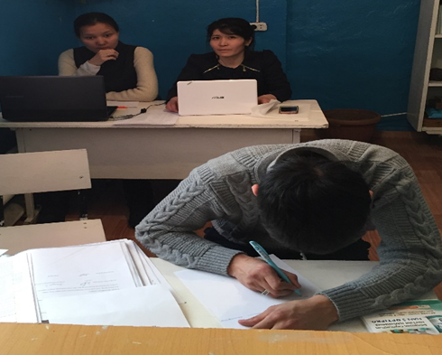
12.Мектеп басшыларынан берілген ескерту ,қателіктерді дер кезінде түзетуге көмек жасап қайта тексеруден өткізеді. Тәлімгерлер өздерінің бар білгенінді үйретіп, оқытудағы жаңаша технологиялар, іс тәжірибелерді екеу ара, бастауыш бірлестік әдістеме отырыстарында, орта буын әдістеме бірлестігінде, сынып жетекшілер әдістеме бірлестігінде, жас мамандар мектебінің отырысында талқылап пайдаланып отырамыз. Дер кезінде хаттама жазылады.

13. Жас мамандар мектеп басшыларынан берілген тапсырманы бұлжытпай орындайды. Талапшыл, ізденіс үстінде өзіне деген сенімі мол ұстаз болуға бейімделуде.

14. Алдағы уақытта да бірігіп жұмыс жасауға жоспар құрып көмек жасау арқылы бақылап, ақыл кеңес беріп отырамыз. Балалармен қарым қатынас жасау, әріптестермен сезімтал, тілектесшіл, міңез құлықтың орнықтылығы, барлық мәселелерде идиялық таныту, жақсыдан үйреніп, жаманннан жиренуді, кез келген тапсырманы жанын сала,беріліп яғни есте қалатындай етіп орындауға, педогогикалық барлық қасиеттерді түсіне отырып еңбек жасауын әр қашанда талап етемін.

15. Жалпы жас мамандар туралы айтар болсам өткен жылдан бері айтқанды дұрыс қабылдайды. әдістемелік, шығармашылық шеберлігі арта түскені, үнемі ізденіс үстінде ,білмегенің сұрап білуге тырысатыны, үлкендерді сыйлауы, ата-аналар, оқушылармен қарым қатынасы өте жақсы деп бағалай аламын.
Өз басын көпшіліктің ортасында дұрыс алып жүру, Ұжымда сыйлы, жарқын мінезді ,адал,болашағынан көп үміт күтетін ұстаз болатынына сеніміз зор.

16. Жалпы қорыта келе айтарым болашақта аға ұстаздардың ізің басушы ,жаңа заманға сай интернет, компьютор, электронды ақпараттар арқылы жұмыс жасай алатын,өз білімін жетілдіре білетін, шығаррмашыл ізденісте қажымайтын, ұстаз болуға бейімделіп , жаңа технологиялардың қыр сырын менгеріп аша алатын, жас маманның бірі болады деп бағалаймын.

Оқу ісінің меңгерушісі: Жакиенова Анар Сериковна

Педагогикалық кадрлармен жұмыс сараптамасы.
Кадрлардың кәсіби деңгейін көтеру:
2016-2017 оқу жылында мектеп кадрларының 46 пайызы білім жетілдіру курстарынан өтті. Нақты тоқталсақ 2-уі бастауыш сынып мұғалімі Усетаева Л.С. және Тасова Д.Т. «ҚР орта білім мазмұнын жаңарту шеңберінде қазақ тілінде оқытатын мектептердегі бастауыш сынып пәндері бойынша курсы бойынша өтсе , ал екі мұғалім Атагужина А.Ж. және Жакиенова А.С-2017 ж. білім беру мазмұнын жетілдіру және қайта даярлау курсынан өтті. Мектеп әкімшіліктен «Білім мазмұнын жаңарту шеңберінде критериалды бағалау жүйесін енгізу бойынша оқу-ісінің меңгерушісі Жакиенова А.С. -2016 ж. өтсе, мектеп директоры Мурат Нурсауле және тәрбие ісінің меңгерушісі Ахатхан Айтолхын «Білім мазмұнын жаңарту шеңберінде жалпы білім беру ұйымдары басшылары орынбасарларының біліктілігін арттыру білім беру бағдарламасын -2016 ж , дене шынықтыру пәнінің мұғалімі «Білім мазмұнын жаңарту шеңберінде қазақ тілінде оқытатын мектептердегі дене шынықтыру бойынша курсын сәтті тамамдады. Қазіргі таңда ағылшын тілі пәнінің мұғалімі Жухай Жанболат тәрбие бағытағы білім мазмұнын жаңарту шеңберінде курсын өттіп жатыр.
Сонымен қатар мектеп мұғалімдері әр оқу жылында өз пәндері бойынша ашық сабақтар өткізіп, пәндері бойынша аудандық деңгейдегі семинарларға қатысып, мастер класстар мен баяндамалар оқып отырады.
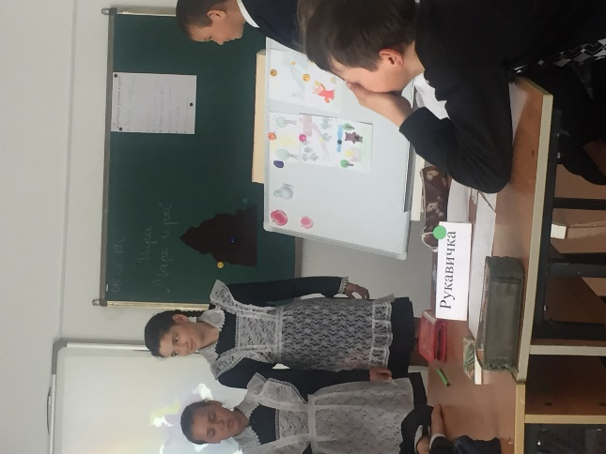
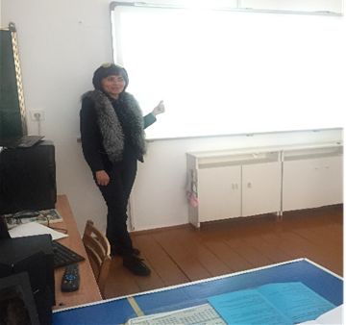
Мәселен Жакиенова А.С. Ақмола облысы Зеренді ауданы әкімдігінің «Пухальск негізгі мектебі» КММ 5 мамырда 2017 жылы өткен желілік қоғамдастық мектептерінің семинар тақырыбы: «Жаңа технологиялардың әдістерін тиімді пайдалану арқылы білім сапасын көтеру» атты семинарда жеткен жетістіктері, атқарылған жұмыстары, іс-тәжірибиемен бөлісті. Мақсаты: Ынтымақтаса отырып, деңгейлі мұғалімдердің тәжірибелерімен алмасу Баяндаманың тақырыбы: Сыни тұрғыдан оқыту әдістерін тиімді пайдалану арқылы білім сапасын арттыру». Осы айтылған семинарда өз іс-тәжірибемен бөлісіп, білім саласында оқыту әдістерін қалай тиімді пайдалану және білім сапасын қалай арттыру керек екенін слайд арқылы баяндап берді.
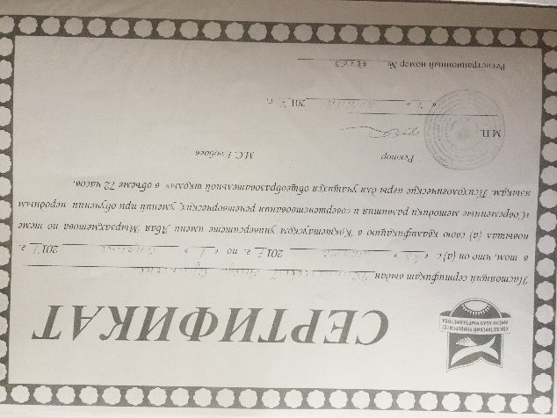
Наурыздың 28 нен – сәуірдің 1-не дейін үш мұғалім Жакиенова А.С., Атагужина А.Ж., Усетаева Л.С. Абай Мырзахметова атындағы Көкшетау университетінде «Современные методики развития и совершенствования речетворческих умений при обучении неродным языкам. Психологические игры для учащихся общеобразовательной школы» 72 сағат,
кәсіби деңгейін арттыру курсын сәтті тамамдап сертификатқа қол жеткізді.
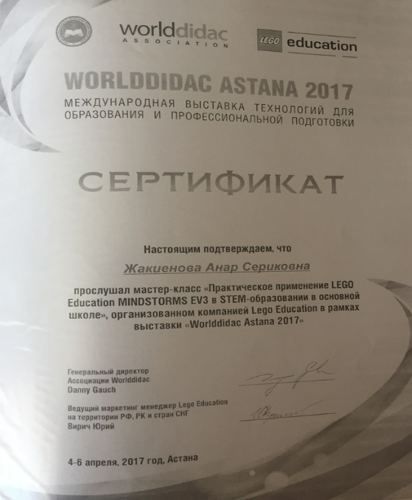
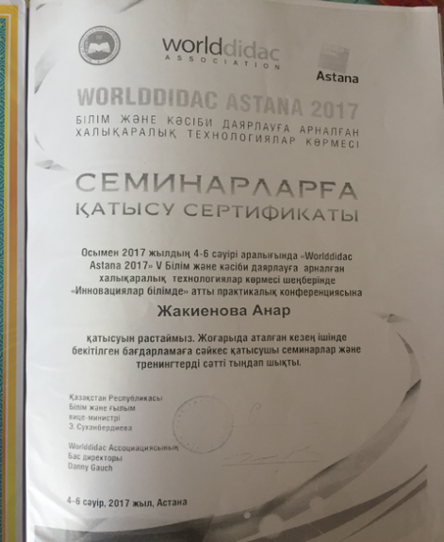
Астана қаласында өткен 2017 жылдың 4-6 сәуірі аралығында «Worlddidac Astana 2017» V Білім және кәсіби даярлауға арналған халықаралық технологиялар көрмесіне қатысып қоймай Жакиенова А.С. «Инновациялар білімде» атты практикалық конференциясына және семинарларға, тренингтерді сәтті тыңдап және «Практическое применение LEGO Education MINDSTORMS EV3 в STEM – образовании в основной школе», организованном компанией LEGO Education в рамках выставки «Worlddidac Astana 2017» мастер-класста қатысып LEGO Education сертифакат алды. Және «Зеренді білім беру» бөлімінің әдіскері Клара Аманбекқызына Астана қаласында өткен «Worlddidac Astana 2017» V Білім және кәсіби даярлауға арналған халықаралық технологиялар көрмесі туралы не көргенімді, несімен ұнағаны, таңқалдырған сәттерімен бөлісіп пікір жаздым, әдіскер Клара Аманбекқызы пікірім ұнап, ерекше бағалап «Мектеп жаршысы» газетіне мақала жариялауды ұсынды.
2017 жылдың 4-6 сәуірі аралығында «Worlddidac Astana 2017» V Білім және кәсіби даярлауға арналған халықаралық технологиялар көрмесінен көрініс

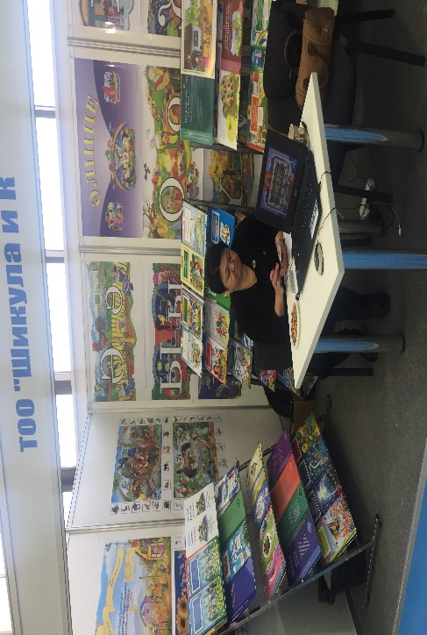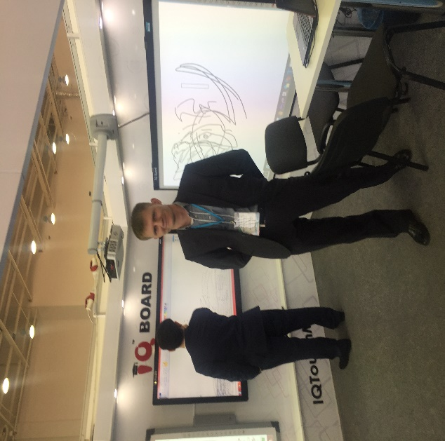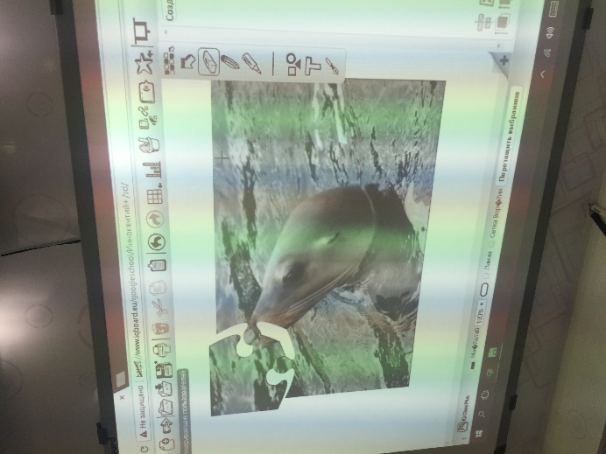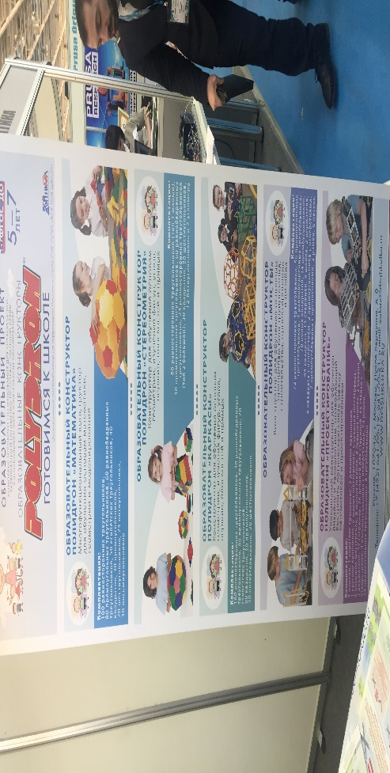

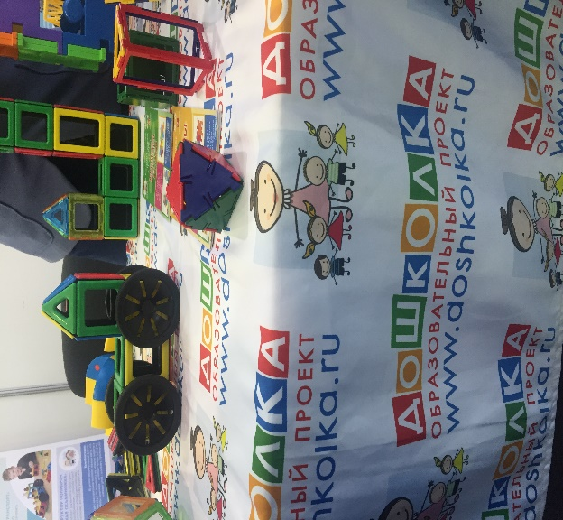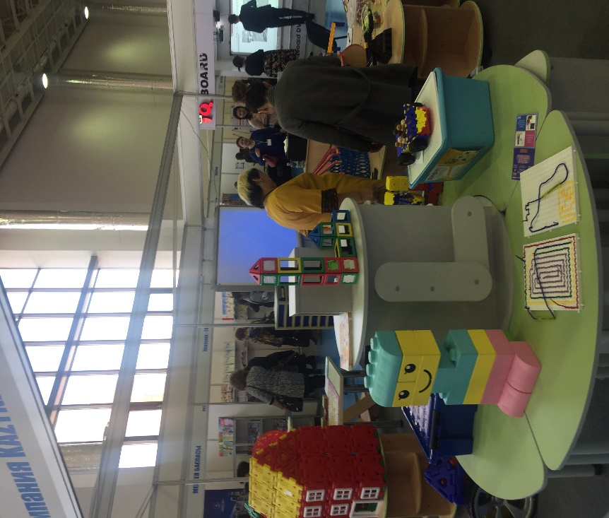
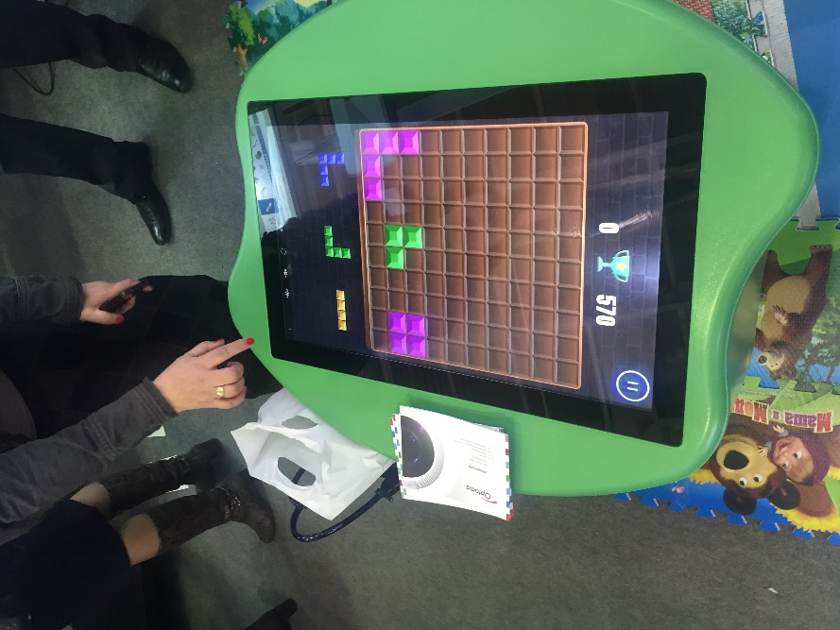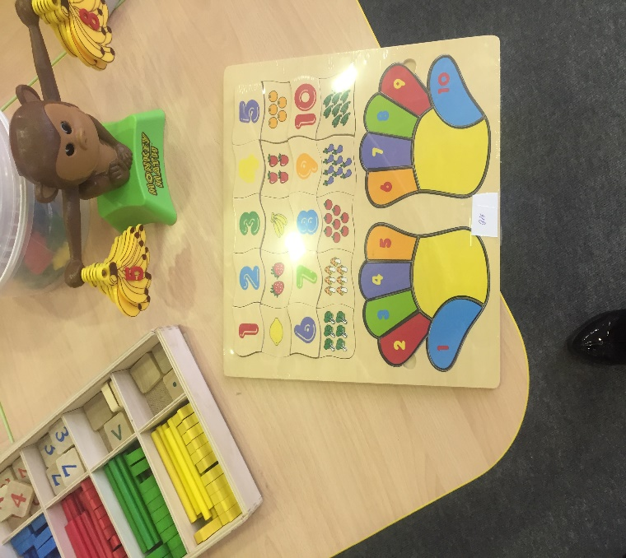

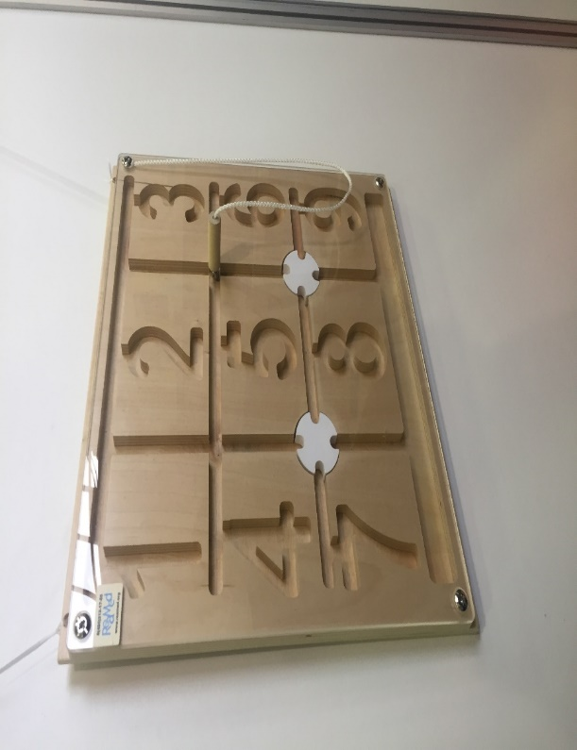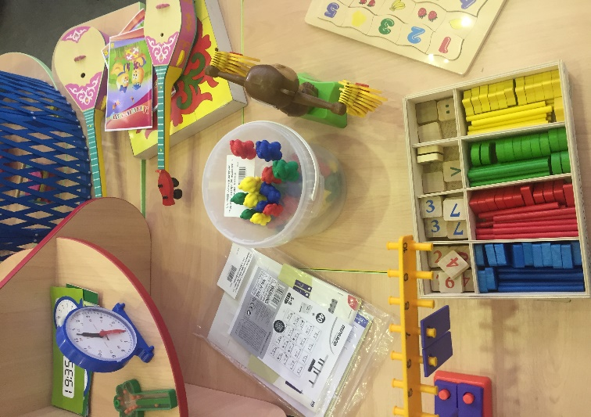
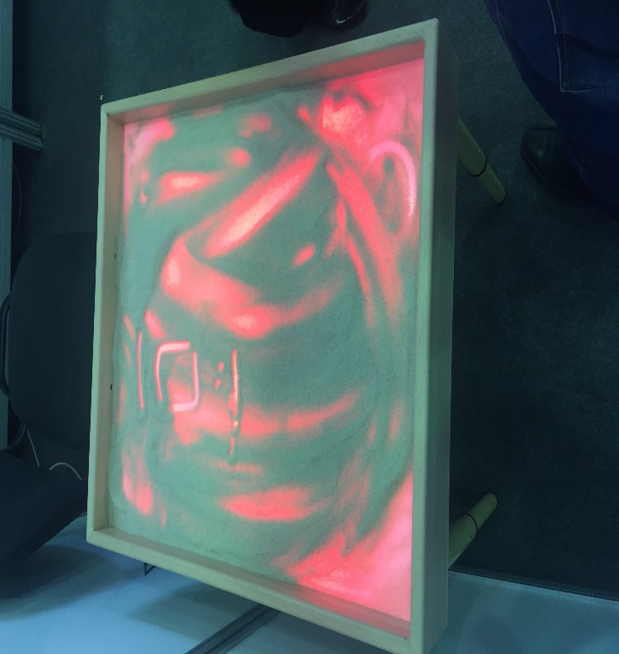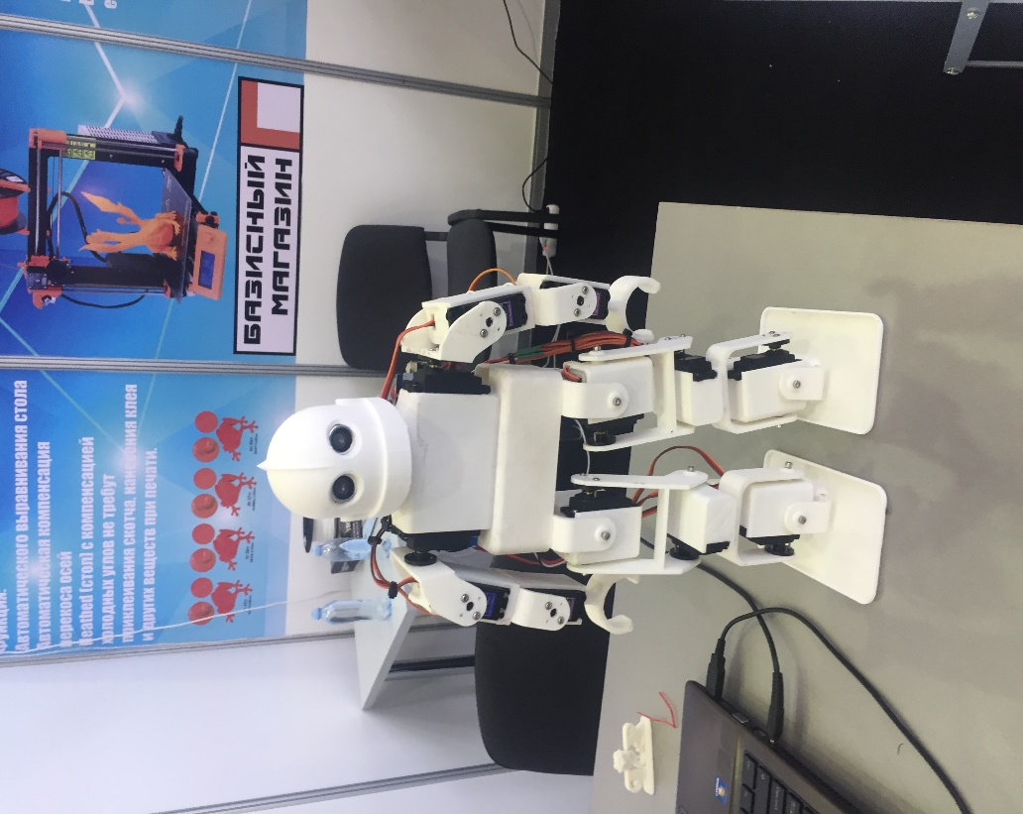
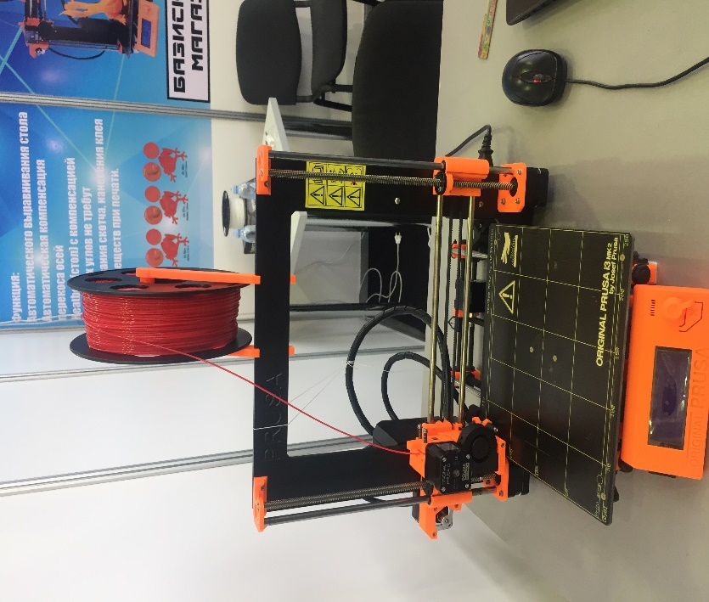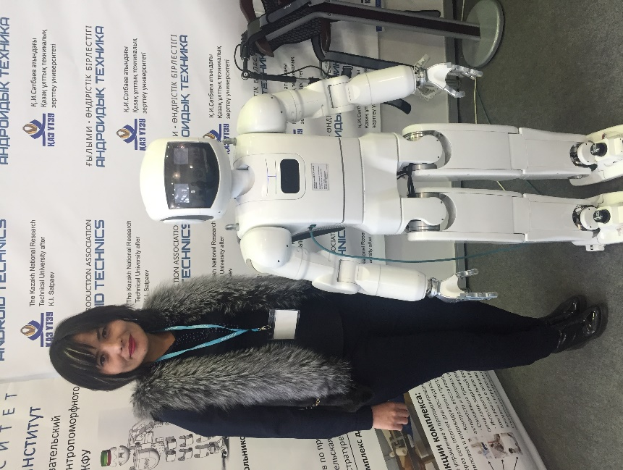
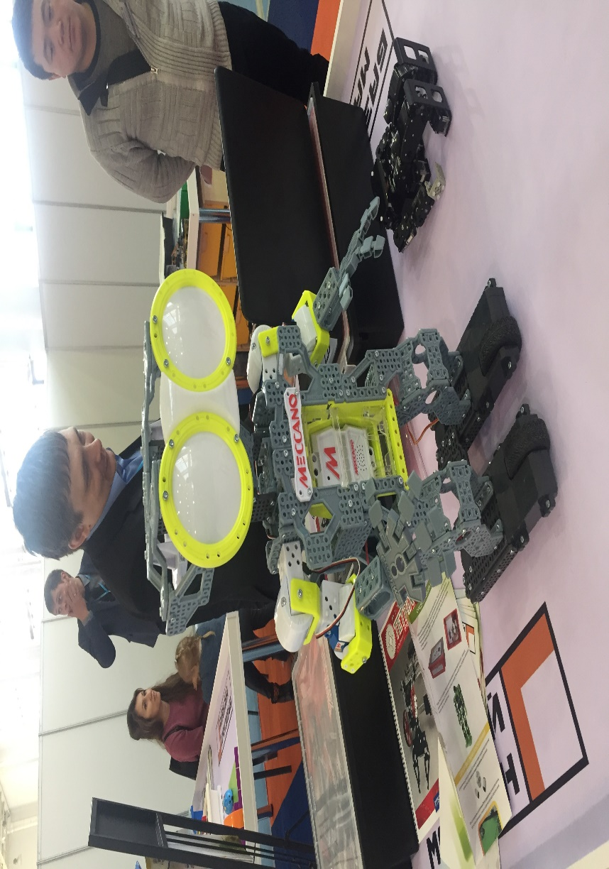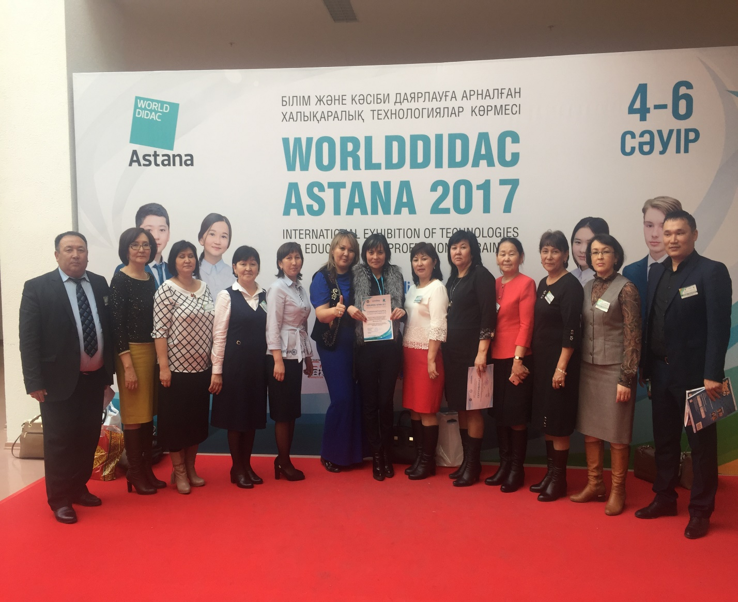

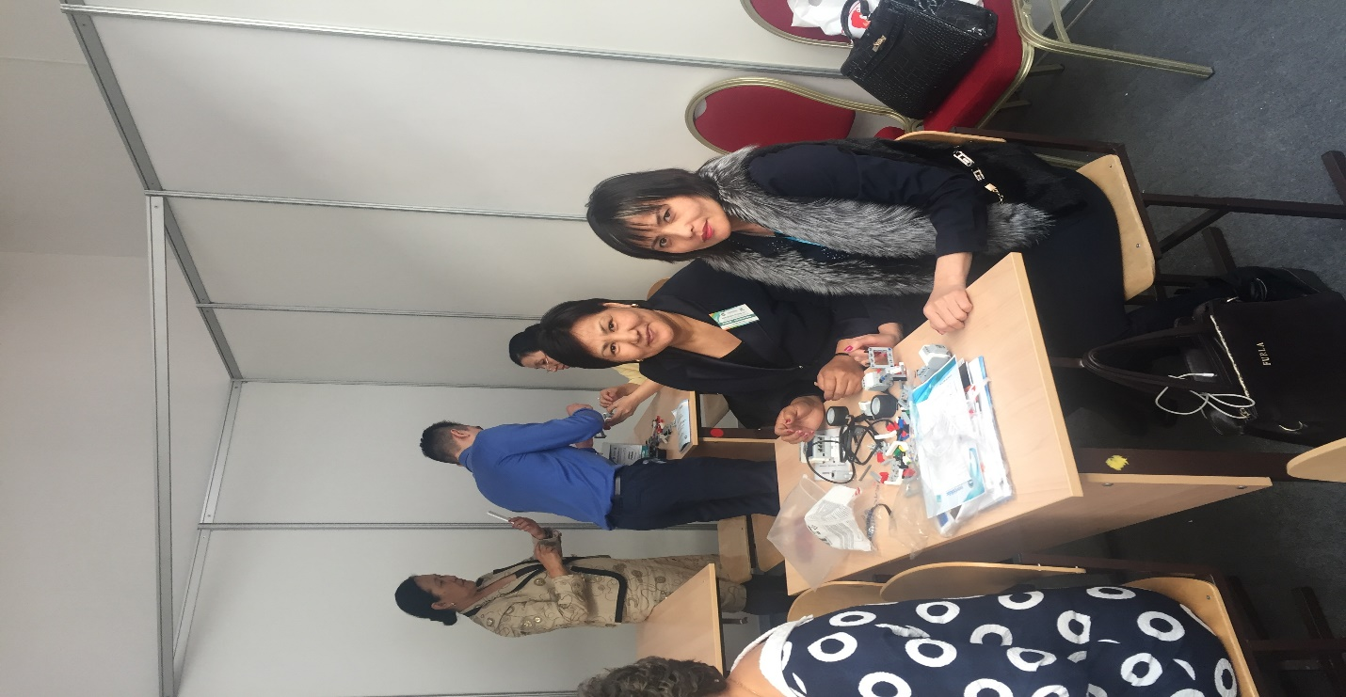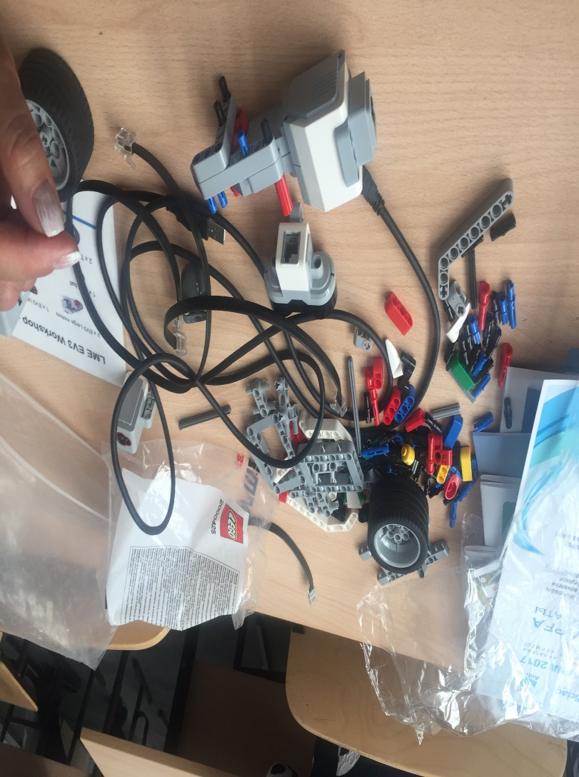
Маусымның 12 күні өткен «Білім беру жүйесін жаңарту жағдайында мектеп пен ЖОО ынтымақтастығын нығайту» оқу семинарына қатысушы Жакиенова А.С. сертификат алды.
Келесі жылға қойған міндеттеріміз:
Мектеп мәселесін шешу мақсатында әрі қарай жұмысты жалғастыру.
Математика, физика, химия пәндерінің берілуіне ерекше көңіл бөлу.
Үлгерімі нашар балалар мен дарынды балалармен жүргізілетін жұмыстарды одан әрі жетілдіру.
Мұғалімдердің теориялық және әдістемелік дайындығының сапасына көңіл бөлу.
Оқушыларға тұрақты білім беру әдістерді жаңа технологияларды тиімді пайдалану.
Оқушылардың жан-жақты дамуына сапалы білім алуна, жеке оқушыны тәрбиелеуге және қоғамдандыруға жағдай жасау.
Әрбір пән мұғаліміне ғылыми – зерттеу жұмыстарын жалғастыру
Қорытындылай келе айтпағымыз, қазіргі заман талабына сай мектепке тек қана педагогикалық шеберлігі жоғары, өзінің іс-тәжірибесін сын тұрғысынан қарастырып, іске асыра алатын және сабақтарында ғылыми жетістіктерді қолдана алатын мұғалім қажет. Сондықтан әдістемелік жұмысты ұйымдастыру, мектептің даму жоспарларында ең негізгі бағыт болып табылады. Әдістемелік жұмыстың ең негізі бұл – мектепте жалпыға бірдей сый құрметпен қарауға, әр адамның өзін-өзі өсіруіне ұжымдық және жеке алға ұмтылуына жағдай жасау.
Біз жұмысымызда, мектепте психологиялық, педагогикалық карым-қатынастың жоғарғы дәрежесін құруға тырыстық. Яғни мектеп туралы бала және үлкен адам ойлағанда төмендегідей шешімге келсін: «Мектеп дегеніміз – бұл тек қана бала оқитын жер емес, бұл сен әрқашан да жақсы көретін, құрметтейтін, көмекке келе алатын, әр балаға төзімділікпен қарайтын, қиын да қызықты, көңілді және қуанышты мектеп».

Жакиенова Анар Сериковна , директордың оқу ісі жөніндегі орынбасары

